Fiche d’identité de la Chapelle Saint-Antoine de CHASTRE

Adresse de la chapelle

La « Chapelle St Joseph » selon le site de la commune est située au coin de l’avenue de la Sucrerie et l’avenue Ledocte en face du garage Renault.
Selon l’historique de cette chapelle, elle porterait le nom de chapelle Saint-Antoine
Propriétaire

La vente de cette chapelle par la famille d’Udekem d’ACOZ au négociant Omer DETRY a eu lieu le 12 août 1910

Mi-2020, Mde M. DAMMAN a proposé à Monsieur Champagne, bourgmestre de Chastre, de recouvrir la toiture de la chapelle St Joseph située au coin de l’avenue de la Sucrerie et l’avenue Ledocte en face du garage Renault mais sans succès.
Cette chapelle était privée mais l’administration communale a pris contact avec les propriétaires pour la reprendre en charge. Ceci a été confirmé fin juillet par le Service de l’urbanisme de Chastre.

Un contrat d’achat par la commune à la famille DETRY (en indivision) a été signé ce 29 novembre 2022 !
3 devis pour sa rénovation partielle et urgente (toiture et renforcement des murs) ont été déposés auprès de Mr T. GODFROID (Service Energie de la commune de Chastre).

La société FB Toiture de Noirmont (Rue Vichaux 16, 1450 Chastre) a effectué la 1ère tranche de travaux à savoir la toiture en mi-janvier à mi-février 2023.

Un dossier 2023/3565 de Petit Patrimoine Populaire Wallon a été déposé à l’Agence Wallon du Patrimoine auprès de Mr BUXANT et un accord de principe a émis un avis favorable de principe le 21 février 2023.

Les 3 statues d’origine de Saint-Joseph et l’Enfant Jésus, de la Sainte Vierge Marie et de Saint-Antoine de Padoue ont été rénovées par Mr Eric DAMMAN, Président de l’Association « Pour la sauvegarde des CHApelles et POtales de CHAstre ».
D’une part, une peinture parsemée de couleur beige a été retirée sur la statue de Saint-Joseph pour remettre en valeur les couleurs d’origine de l’ensemble de la statue.

Historique

Voir le document intitulé « Chastre_chapelle_Saint-Antoine_notes_03 » de Michel FLAHAUT , historien de la commune de CHASTRE et membre de la Commission Petit Patrimoine & Cimetière de CHASTRE

« Pour retrouver des objets perdus ou dérobés, Saint Antwane di Padoue , Sacré voleur, sacré voyou, fait mettre une chapelle où l’on vient prier pour les maladies des cochons » selon le tableau Excel de G. DERRIKS

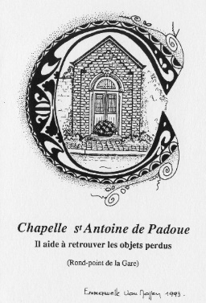

Mr Philippe MARTIN, historien et échevin à WALHAIN, a organisé une tournée des chapelles dans PERBAIS et intitulée « Promenons-nous à Perbais le 1er Avril 2023 ».
Les passionnés du patrimoine wallon ont pu visiter la chapelle Saint Antoine de PADOUE près de la gare de Chastre. L’histoire de celle-ci a été présentée (extraits de documents de Madame Liliane Boulet). Un article plus complet a été diffusé sur le site UP CHASTRE le 17 avril 2023 ( ?)

Description de la chapelle :

Premières constatations
A l'angle de la rue de la Sucrerie, sobre construction de la fin du 19e ou du début du 20e siècle en brique (autrefois peinte en rouge) à soubassement en calcaire, sous bâtière.
Porte à encadrement de calcaire
Montants monolithes et arc cintré profilé en cavet, clé et impostes moulurées.
Vantail ajouré, à grille ornée de rosettes
Fente de tronc avec mention : OFFRANDE A ST JOSEPH. Deux fentes (pour St Joseph et St Antoine) pour des offrandes, dons ou courriers sont visibles sur les 2 versants des portes d’entrée.
Frise en gradins.
Intérieur dépouillé.
Plafond (voûte en stuc) très dégradé
Pavement garni d'une rosace noire et blanche. Autel en faux marbre

Extérieur
A rénover complètement

Intérieur
A rénover complètement
Les 3 statues de St Joseph, St Antoine et de la Sainte Vierge ont été entreposées chez Mr Brousmiche au 2, rue Ledocte entre novembre 2022 et avril 2023. Elles ont été replacées « provisoirement » dans la chapelle après leurs restaurations pour la plaisir des passants fin avril 2023.

Lors de la réunion Bilan Financier de la première année d’existence de CHAPOCHA avec la commune le 12 février 2024, Mr Thibauld GODFROID a présenté un billet de 100 francs belges et quelques pièces de monnaies (avant 2002 !) qu’il a pu retirer des troncs placés sur la porte d’entrée de la chapelle !!

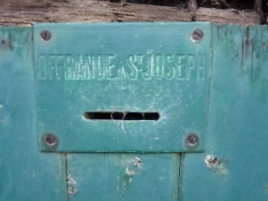

Les 3 statues d’origine de Saint-Joseph et l’Enfant Jésus, de la Sainte Vierge Marie et de Saint-Antoine de Padoue ont été rénovées par CHAPOCHA.

En mai 2025, la partie inférieure de la chapelle fut plafonnée
La commune, et donc vous Chastrois, avez financé ces rénovations et cette nouvelle porte d’entrée telle que d’origine a été conçue conformément aux exigences de l’Agence Wallonne du Patrimoine (AWaP).
C’est le menuisier Yvan BRAHY (https://www.menuiserie-brahy.be) qui l’a fabriquée et placée ce lundi 17 novembre 2025.
Quelle heureuse initiative de la part de notre commune pour sauvegarder notre Patrimoine Chastrois.
« La dernière merveille de Monde »
A propos de la porte, Monsieur Brahy m’a donné plus de détails à savoir que
- c’est une double porte à simple frappe avec charnières bordelaises noyées dans le bourrelet,
- la porte possède une imposte en vrai cintre avec une moulure sur traverse très proéminente,
- les ouvrants ont 2 panneaux plate-bande avec moulure et les 2 trous sont les entrées des monnayeurs permettant de recevoir l'obole du fidèle comme à l’origine,
- les monnayeurs ont été décapés avec une brosse montée sur tour,
- les grilles ont été sablées et relaquées (peinture au four),

A l’intérieur, vous pouvez apercevoir un pavement en marbre garni d'une rosace noire et blanche et un autel en faux marbre.
Merci aux passionnés qui ont garni l’autel à ce jour. CHAPOCHA participe aussi activement à sa décoration interne et la fleurit à l’extérieur.

En fin d’année, la commune se charge de placer des illuminations et CHAPOCHA a l’intention de placer une crèche à l’intérieur. !
Une dernière étape aura pour objectif de plâtrer le « dôme interne » de la chapelle pour en faire une « basilique ».
Une première en Brabant Wallon !

Photos

Photos extraites du dossier de Thierry Henkart (20/03/2010)
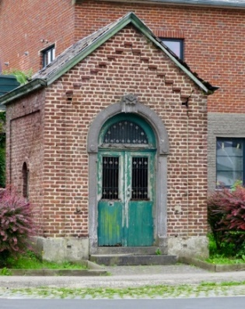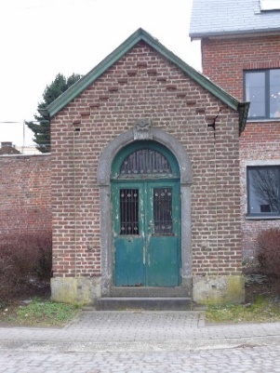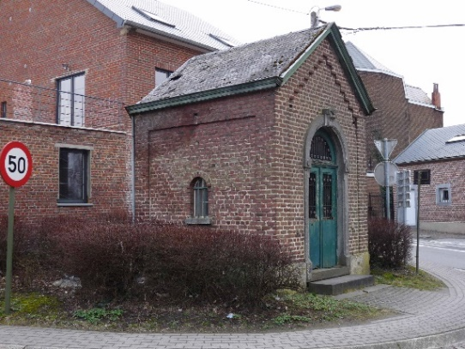

Photo des 3 statues au 15-12-2020 et photo de la chapelle prise le 19 septembre 2022

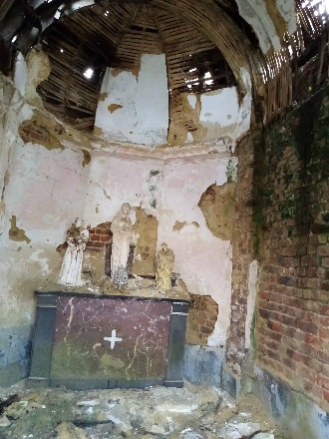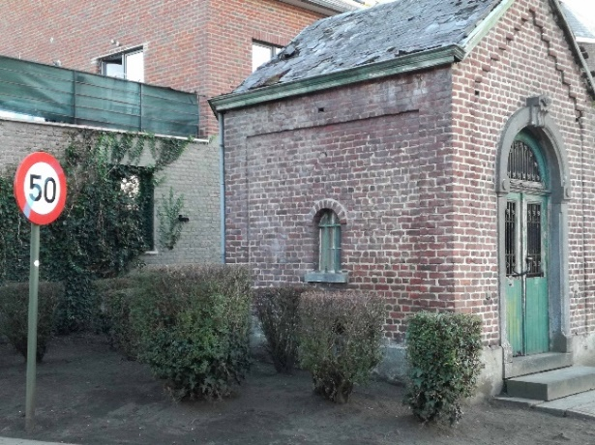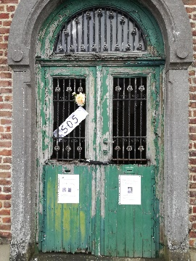

Photo de la rénovation de la toiture au 26/02/2023 et de son achèvement le 8/02/023
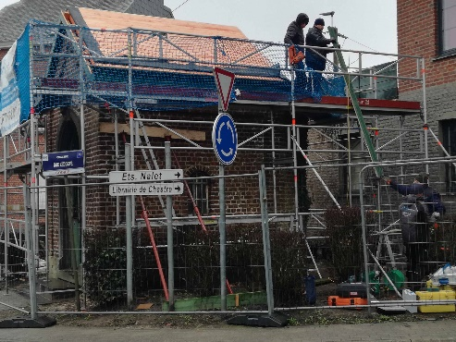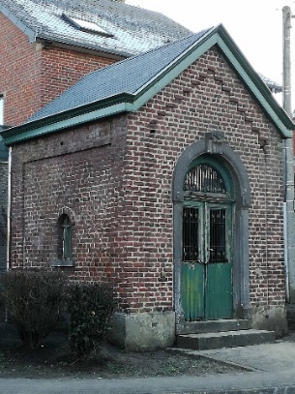

Photo de la rosace sur pavement et autel faux marbre prise le 11/02/2023
La chapelle intérieure fut entretenue et la porte repeinte le 17/09/2023 par CHAPOCHA.
Exposition temporaire le 01/04/2023

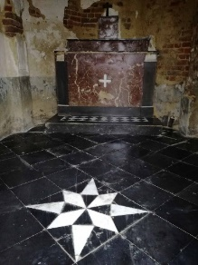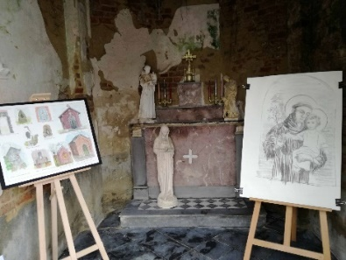

Orfèvrerie rénovée le 2/03/2023 et Porte repeinte le 17/09/2023

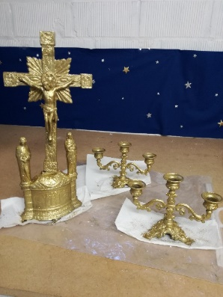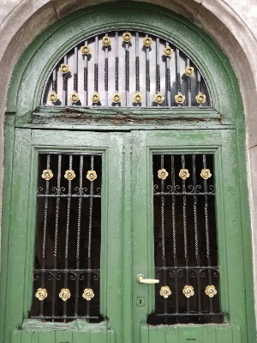

En mai 2025, la partie inférieure fut plafonnée.

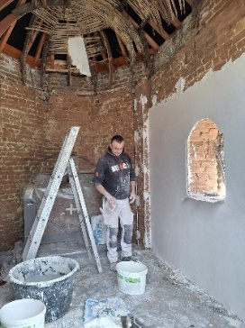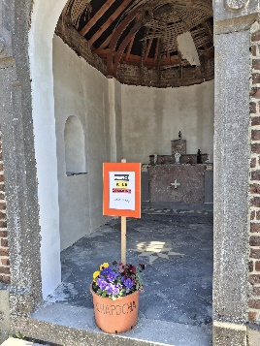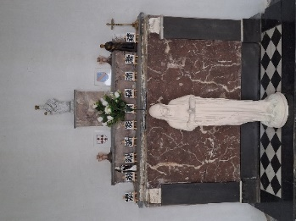

Installation d’une nouvelle porte d’entrée en Novembre 2025. Reste à plafonner le dôme

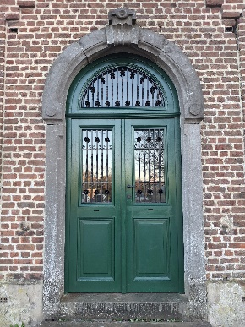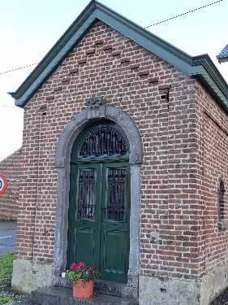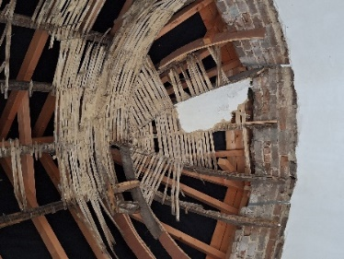

Eric DAMMAN, Président de l’Association CHAPOCHA
Visiter les sites https://chapocha.com et facebook chapocha

